**Облагораживание полиграфической продукции. Некоторые особенности УФ-лакировки.**

Лакирование печатной продукции улучшает как ее внешний вид, так и потребительские свойства. При лакировании на поверхность печатного оттиска наносится слой лакового раствора, который после высушивания создает прочную прозрачную однородную пленку. Слой лака придает изображению высокий глянец, улучшает его зрительное восприятие, повышая контрастность и насыщенность цветов. Кроме того, прочная пленка защищает оттиск от влаги и загрязнения, препятствует истиранию красочного слоя, увеличивает прочность и долговечность.

Области применения УФ-лакировки различны – изготовление этикеток, упаковок, широкий спектр рекламной продукции и т.д. Технология УФ-лакирования может быть сплошной и выборочной, что делает ее привлекательной в качестве дополнения к печати. После печати обычными офсетными красками требуется нанести слой грунтовки, например, водно-дисперсионный лак, так как нанесение УФ-лака сразу на сухую краску не дает того ровного глянцевого эффекта, который необходим заказчику. Водно-дисперсионный лак обычно наносят, используя специальную лакировальную секцию, оборудованную комбинированной сушкой - ИК-сушка и горячий воздух, после чего возможно нанесение УФ-лака при помощи УФ-лакировальной машины. Если типография получила уже готовые оттиски, и нет уверенности в составе красок, необходимо нанести лак на водяной основе, а потом уже начинать УФ-лакировку. Для этого лучше использовать специальный водно-дисперсионный праймер-лак. При лакировании материалов со значительной впитываемостью можно использовать и специальное антивпитывающее вещество, для того чтобы лак не проваливался в бумагу. Немаловажная технологическая подробность: если расстояние между лакировальной секцией и сушкой в машине довольно коротко, чтобы улучшить растекаемость лака, его желательно немного подогреть.

Ультрафиолетовый лак совсем не содержит растворителей, соответственно не происходит его естественной сушки (за счет испарения), а все 100% массы нанесенного лака остаются на оттиске. Полимеризация же (сушка) лака происходит лишь под воздействием УФ-лучей, причем процесс этот почти мгновенный, конечно, при наличии УФ-ламп соответствующих характеристик и мощности в специальных сушильных камерах.

Наносить УФ-лак можно следующими способами:

офсетный способ с возможностью работы в линию

нанесение УФ-лака с помощью трафаретной машины

использование специализированной лакировальной машины.

По типу дозировки наносимого слоя и построению выделяют:

валковый (вальцовый) тип

камер-ракельный тип

Офсетный способ с возможностью работы в линию.

При необходимости лакировать продукцию УФ-лаком печатная машина должна быть оснащена таким образом, чтобы лист запечатывался УФ-красками, и имелась УФ-сушка. На печатной машине с двойным лакировальным модулем есть возможность печатать обычными традиционными офсетными красками. Обязательным является наличие двух промежуточных ИК-сушек между лакировальными модулями. При такой технологии УФ-лак можно наносить на печатное изображение только после предварительного нанесения грунтового слоя из дисперсионного лака. И чем больше можно нанести дисперсионный лак в качестве грунтового слоя, тем выше будет глянец. Поэтому максимальная скорость печати может быть только до 10 000 оттисков/час. Именно на этой скорости еще возможно полное высыхание печатных офсетных красок и дисперсионного лака, чтобы нанесение УФ-лака происходило на полностью высохшее подготовленное изображение оттиска. В связи с этим возникает вопрос: экономично ли иметь печатную машину для работы на скорости 15 000 оттисков/час, а печатать на скорости в 2-3 раза медленнее, одновременно печатая и лакируя? А увеличение мощности сушек может повлиять на качество готовой продукции (форсированная сушка слоев краски и лака) и также вызовет большие затраты на электроэнергию. Впрочем, энергоемкость сама по себе – не единственная трудность при УФ-лакировке с помощью офсетных машин. Места в стандартной печатной машине для сушильного устройства явно недостаточно. Во-вторых, УФ-отверждаемые лаки обладают повышенной агрессивностью и для них необходим специальный красочный аппарат со стойким покрытием валиков.

Нанесение УФ-лака с помощью трафаретной машины.

Трафаретные машины позволяют наносить слой лака большой толщины, что создает неповторимый глянец поверхности, сравнимый лишь с ламинированием. Также трафаретный способ нанесения сопровождают неограниченные возможности при выборочном лакировании. В композиции могут использоваться глянцевые, матовые лаки, а также их сочетание.

Практически каждое печатное производство может приобрести оптимальный набор оборудования, исходя из своих потребностей и финансовых возможностей. УФ-лакирование – не самый дешевый вид отделки печатной продукции, поэтому большинство заказов выполняются некрупными тиражами, а иногда и очень маленькими. Трафаретное нанесение – единственный способ лакирования, где изготовление тиражей 100-200 штук адекватно по рентабельности.

Весь процесс УФ-лакирования трафаретным способом можно условно разделить на три стадии: изготовление печатной формы (трафарета), нанесение лака, полимеризация лака.

Используемая для трафарета сетка должна иметь не менее 150 нитей на см. из-за высокой текучести УФ-лака, а выбираемая фотоэмульсия – иметь стойкость к воздействию УФ-лака. При лакировании тиражей, отпечатанных офсетным способом, которые, по меркам трафаретной печати, достаточно велики, рекомендуется использовать диазофотополимерные эмульсии, имеющие, как правило, высокую тиражестойкость.

Перенос лака с печатной формы производится путем продавливания его сквозь сетку при помощи полиуретанового ракеля. Такой способ переноса лака позволяет очень легко регулировать толщину его слоя, которая напрямую зависит от размера ячейки сетки и величины давления на ракель.

Для нанесения УФ-лака используются обычные трафаретные печатные станки – в зависимости от требуемой производительности полуавтоматические или автоматические. Ручные станки используют редко из-за их низкой производительности и невозможности обеспечения постоянного давления ракеля при печати, в результате чего может получаться слой лака неодинаковой толщины на разных участках оттиска. Полуавтоматические станки можно использовать как в режиме печати с ручным накладом и съемом с ориентировочной производительностью 800 оттисков в час, так и смонтированными в линию, состоящую из печатного станка, подборщика листов и туннельной печи УФ-сушки. При работе на такой линии печатник лишь подает листы запечатываемого материала на печатный стол, а съем производится подборщиком листов, который переносит их на ленту транспортера УФ-печи. Производительность такой линии с учетом скорости работы печатника может составлять до 1000 оттисков в час.

Автоматические станки монтируются в линии с механизмами подачи и съема листов. Ручной труд в этом случае не используется, поэтому производительность процесса зависит целиком от возможностей оборудования. Например, автоматические трафаретные машины JINBAO могут производить лакировку с производительностью до 3600 оттисков в час.

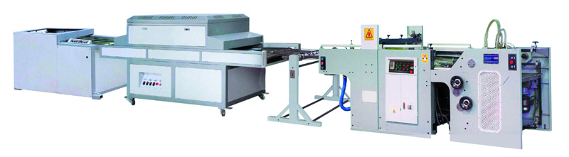

рис. 1. Главный модуль и самонаклад, УФ-сушка, автоматический приемный модуль

Немаловажным моментом для процесса УФ-лакирования является полимеризация (сушка) нанесенного лака. Для этих целей используют специальные туннельные печи с кварцевыми лампами. При их выборе следует руководствоваться тремя правилами:

печь должна быть сконструирована таким образом, чтобы отлакированный материал мог двигаться на ленте транспортера приблизительно в течение 3-5 секунд до попадания в зону облучения. Это связано с тем, что, продавливаясь через сетку, лак ложится на поверхность лакируемого материала не совсем гладким слоем и в течение нескольких секунд он должен равномерно растечься. В противном случае лакированная поверхность будет иметь недостаточную равномерность и блеск;

УФ-лампы, используемые в печи для сушки лака, должны обеспечить облучение отлакированной поверхности мощностью 80-120 Вт/см. в течение 1-3 секунд. При недостаточной мощности УФ-ламп лак может полностью не полимеризоваться;

в связи с высокой мощностью УФ-ламп в атмосферу выделяется большое количество озона. Для его удаления УФ-печи должны быть снабжены системой всасывания воздуха из рабочей зоны с последующей его очисткой.

Сушки JINBAO отвечают всем этим требованиям. Длина сушка конфигурируется в соответствии с требованиями заказчика, чем больше время до входа оттиска в секцию с УФ-лампами, тем больше времени нанесенный слой лака имеет для того, чтобы иметь возможность растечься и принять более гладкий и ровный вид.

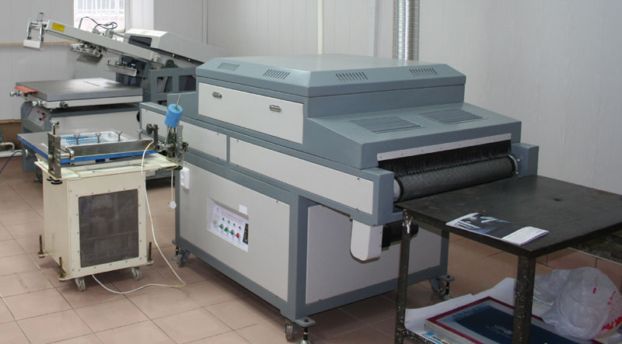

рис. 2. Уф-сушка JB-800B и полуавтоматический трафаретный модуль

Использование специализированной лакировальной машины.

Прежде всего, нужно отметить более высокую скорость работы лакировальных машин, чем трафаретных. Такое преимущество позволяет брать заказы на большие или срочные тиражи, брать работы со стороны у других типографий. Такого не смогут позволить себе ни трафаретчики, из-за низкой скорости (среднее время выполнения заказов на лакирование – неделя), ни типографии, сделавшие свой выбор в пользу офсетной машины с лакировальной секцией. Не говоря уже о том, что специализированные лакировальные машины обеспечивают лучшее качество, чем лакировка "по мокрому" непосредственно в печатной машине

Cпециализированные лакировальные аппараты по принципу построения полностью повторяют стандартные конструкции оригинальных лакировальных аппаратов офсетных печатных машин и делятся на две группы: валковые и камер-ракельные по способу дозировки запечатываемого слоя. Валковые выигрывают только при лакировании обычными прозрачными водными и УФ-лаками, когда требуется быстрая настройка толщины наносимого слоя лака. Преимущество особенно ощутимо при частой смене запечатываемых материалов в тиражах — от глянцевой бумаги до пористых картонов. Стоимость валкового лакировального аппарата и его эксплуатации ниже, чем камер-ракельного. И сегодня это один из распространенных вариантов. Удобно и стабильно иметь для УФ-лакирования отдельную машину и наносить УФ-лак на сухой оттиск. Другим важным моментом является вопрос качества лаковой пленки. Для УФ-лака очень важно время от момента нанесения лака на оттиск до воздействия УФ-излучения. Чем это время больше, тем лучше растекается лак, и, следовательно, выше глянец, что легко регулируется длиной вальцовой лакировальной машины. К тому же, для массового производства этот способ экономично целесообразен.

Если типография предполагает использовать лаки со специальными пигментами — перламутровыми, ириодиновыми или металлизированными, необходим камер-ракельный аппарат. Приобретение анилоксовых валов для камер-ракельного лакировального аппарата с различными линиатурами и объёмами ячеек позволит не только наносить специальные лаки с любыми размерами частиц пигмента, но и подобрать требуемую толщину слоя для лакирования обычными прозрачными водным или УФ-лаками практически любых картонов и типов бумаги.

Что касается требований покупателей к точному выборочному лакированию с высоким качеством, то на практике заметных преимуществ конструкции камер-ракельного аппарата перед валковой нет. Качество в большей степени определяют технологические свойства лаков и лакировальных форм. Более доступные валковые лакировальные аппараты выигрывают перед камер-ракельными по скорости настройки толщины наносимого слоя прозрачного водного или УФ-лака. Но камер-ракельные аппараты обеспечивают более высокое качество и возможную спецификацию заказа на широком спектре запечатываемых материалов. Система камерного ракеля нашла очень широкое применение благодаря тому, что лак наносится по всей ширине печатного листа очень равномерно и отсутствует необходимость в какой-либо регулировке подачи лака. Поскольку эта система очень точно дозирует подаваемое количество лака, точное повторение не является проблемой, что особенно важно при повторном тираже по истечении времени. Следовательно, только с использованием этой системы можно осуществлять печать дорогими золотым или серебряным лаками.

Специализированные лакировальные машины CLARITY могут иметь как валковую систему дозировки наносимого слоя, так и камер-ракельную. Благодаря цепной проводке листа в машине, обеспечивается высокая производительность, точное совмещение при выборочном лакировании, а также работа на широком спектре материалов.

Преимущества машин Clarity серии ZMG:

в комплект поставки включен лакировальный аппарат камер-ракельного типа с одним анилоксовым валом (линиатура 200 LPI);

опционально предлагаются усиленные УФ и ИК сушки, позволяющие работать на скорости до 8000 л/час ;

многоступенчатая защита от возгорания листа в сушильном устройстве, ленточный конвейер для вывода выпавших листов;

устройство против закручивания листов (опционально);

фотоэлектрический датчик двойного листа.

Машина Clarity серии SG состоят из:

автоматического самонаклада каскадного типа;

4-валковой секции выборочного нанесения УФ лака;

3-х ламповой УФ сушки;

выводного устройства и приемного стапеля;

возможно дополнительное оснащение камер-ракельными аппаратами с анилоксовыми валами, дополнительной ИК-сушкой, удлиненным приемным транспортером.